东莞市水务集团供水有限公司制水分公司2025年第四至六批水泵及设备类物资
采购项目

询价文件

东莞市水务集团供水有限公司
2025年7月22日
目 录
第一章 询价邀请函 3
第二章 用户需求 5
第三章 合同条款 13
第四章 报价须知 24
第五章 报价文件（格式） 26

第一章 询价邀请函
各供应商：
我公司的“东莞市水务集团供水有限公司制水分公司2025年第四至六批水泵及设备类物资采购项目”正式开展，现邀请贵司参与本项目的询价采购。具体采购信息如下：
一、采购项目名称：东莞市水务集团供水有限公司制水分公司2025年第四至六批水泵及设备类物资采购项目
二、采购预算：含税最高限价为¥163,090.00（详见《东莞市水务集团供水有限公司制水分公司2025年第四至六批水泵及设备类物资采购项目采购清单及预算表》）
三、采购内容：制水分公司2025年第四至六批水泵及设备类物资（具体详见用户需求书）
四、资质要求：
1.自2022年1月1日以来，报价人具有至少一项水泵类物资的供货业绩（合同签订日期为2022年1月1日或以后）；
2.报价人未被列入“信用中国”网站（www.creditchina.gov.cn）失信被执行人、重大税收违法失信主体、政府采购严重违法失信行为记录名单（处罚期限届满的除外）。
五、成交原则：从实质性满足采购需求的供应商中，按折扣系数最低成交原则确定成交供应商。
六、报价文件递交截止时间：2025年8月1日15时30分。
七、报价文件递交地点：东莞市莞城街道莞龙路141号（东莞市水务集团供水有限公司合同管理部）。
八、报价文件开封时间：2025年8月1日15时30分。
九、开封地点：东莞市水务集团供水有限公司合同管理部（2）室旁小会议室。
十、采购人联系方式：
采购联系人：吴先生，联系电话：0769-22628713
联系地址：东莞市莞城街道莞龙路141号（东莞市水务集团供水有限公司）

东莞市水务集团供水有限公司
2025年7月22日

第二章 用户需求
东莞市水务集团供水有限公司制水分公司2025年第四批水泵及设备类物资采购申请清单
供货期:自合同签订之日起90天内完成
序号 | 物品名称 | 规格/型号 | 单位 | 数量 | 估算单价  （元） | 估算总金额（元） | 备注
设备管理二部（第六水厂） |  | 收货地址：东莞市东城街道莞龙路东城段21号
1 | 转子 | 额定功率16kW，额定转速3600r/min，额定电压380V。 | 个 | 1 | ¥8,000.00 | ¥8,000.00 | 捷豹（XS-20/8）螺杆空压机配套型号为DY20-36JK的永磁同步电动机专用转子。
2 | 切割式排污泵 | 通用型号：100WQAS100-15-7.5，功率：7.5kW，流量：100m³/h，扬程：15m，电压：380V，口径：100mm（4寸）。 | 台 | 1 | ¥3,000.00 | ¥3,000.00 | 参考品牌：上海人民、南方泵业、上海凯泉、苏尔寿水泵、东方。
 | 小计 |  |  |  |  | ¥11,000.00
设备管理二部（石龙黄洲水厂） |  | 收货地址：东莞市石龙镇黄洲水源路6号黄洲水厂
1 | 潜水排污泵 | 材质：铸铁，功率：1.1KW，电压：220/380V,扬程：28m，流量：10m³/h,口径：50mm（2寸），转速：2860r/min。 | 台 | 2 | ¥1,100.00 | ¥2,200.00
2 | 潜水排污泵 | 材质：304不锈钢，功率：2.2KW，电压：380V,扬程：20m，流量：15m³/h,口径：50mm（2寸）。 | 台 | 1 | ¥4,000.00 | ¥4,000.00
3 | 潜水排污泵 | 通用型号：100WQ/EC130-10-5.5-Z-PJ，自动耦合式安装，功率：5.5kW，电压：AC380V，转速1440r/min，扬程：10米，流量：130m³/h，口径：100mm。材质：铸铁 | 台 | 1 | ¥5,500.00 | ¥5,500.00
4 | 管道离心泵 | 材质：304不锈钢（泵头），安装方式：立式，功率：0.75KW，电压：380V,扬程：10m，流量：11m³/h,口径：50mm（2寸）。 | 台 | 1 | ¥1,500.00 | ¥1,500.00 | 参考品牌：广东凌霄泵业、南方泵业、上企奉泉人民
5 | 管道离心泵 | 材质：304不锈钢（泵头），安装方式：卧式，功率：0.75KW，电压：380V,扬程：10m，流量：11m³/h,口径：50mm（2寸）。 | 台 | 1 | ¥1,500.00 | ¥1,500.00 | 参考品牌：广东凌霄泵业、南方泵业、上企奉泉人民
 | 小计 |  |  |  |  | ¥14,700.00
设备管理二部（石龙西湖水厂） |  | 收货地址：东莞市石龙镇西湖东路111号石龙西湖水厂
1 | 潜水排污泵 | 材质：304不锈钢，功率：2.2KW，电压：380V,扬程：20m，流量：15m³/h，口径：50mm（2寸）。 | 台 | 1 | ¥4,000.00 | ¥4,000.00
2 | 智能水泵控制器 | 适用水泵功率：0.37~2.2KW，额定工作电压：AC220V/50Hz,功能：运行时具有过流、欠压、空载保护，性能：定时、液位、压力、其他条件触发的自动控制，中文液晶屏幕显示，有手动、自动两种工作模式，防潮、抗雷击。 | 个 | 2 | ¥300.00 | ¥600.00
 | 小计 |  |  |  |  | ¥4,600.00
设备管理五部（凤岗第一水厂） |  | 收货地址：东莞市凤岗镇花果山二巷13号
1 | 计量泵膜片 | 订货号：811472，八孔。 | 块 | 2 | ¥800.00 | ¥1,600.00
2 | 计量泵膜片 | 订货号：811460，六孔。 | 块 | 2 | ¥500.00 | ¥1,000.00
 | 小计 |  |  |  |  | ¥2,600.00
设备管理五部（凤岗第二水厂） |  | 收货地址：广东省东莞市凤岗镇沙岭抽水站路8号
1 | 潜水排污泵 | 材质：304不锈钢，功率：2.2KW，电压：380V,扬程：15m，流量：20m³/h,口径：65mm。 | 台 | 1 | ¥3,500.00 | ¥3,500.00
 | 小计 |  |  |  |  | ¥3,500.00
 | 合计 |  |  |  |  | ¥36,400.00
东莞市水务集团供水有限公司制水分公司2025年第五批水泵及设备类物资采购申请清单
供货期：合同签订之日起90天内完成
序号 | 物品名称 | 规格/型号 | 单位 | 数量 | 估算单价（元） | 估算总金额（元） | 备注
设备管理一部（第四水厂） |  | 收货地址：东莞市石碣镇鹤田厦村富田路第四水厂
1 | 电磁阀 | 两位五通单电控型，内部先导式，工作介质：空气，最大工作压力1MPa，输入DC24V，DIN形插座连接，带指示灯及过电压保护，G1/2内螺纹接口。 | 个 | 5 | ¥150.00 | ¥750.00 | 参考品牌：亚德客、康茂盛、BRAY、SMC、FESTO
 | 小计 |  |  |  |  | ¥750.00
设备管理一部（万江水厂） |  | 收货地址：东莞市万江区万龙路191号万江水厂
1 | 电动机 | 通用型号：YP-50-0.37-4，380VAC/50HZ，0.37kw，防护等级：IP55，散热风扇220V，绝缘F级 | 台 | 3 | ¥800.00 | ¥2,400.00 | 适用于米顿罗品牌GM系列计量泵
2 | 骨架油封 | 通用型号：TC-25-40-7 | 个 | 4 | ¥5.00 | ¥20.00
 | 小计 |  |  |  |  | ¥2,420.00
设备管理二部（第三水厂） |  | 收货地址：东莞市东城樟村桂塘路12号
1 | 三相变频电动机 | 通用型号：YP-50-0.37-4，工作电压：AC380/220V，额定功率：0.37KW，工作频率：2-50HZ，绝缘等级：F，工作制：S1，安装方式B5。 | 台 | 1 | ¥2,100.00 | ¥2,100.00 | 适用于米顿罗品牌GM0240PQ9MNN型号GTCH121119-4-003系列计量泵
 | 小计 |  |  |  |  | ¥2,100.00
设备管理二部（第六水厂） |  | 收货地址：东莞市东城街道莞龙路东城段21号
1 | 轴封 | KSB Movitec VF18-12 水泵专用轴封。 | 个 | 3 | ¥1,200.00 | ¥3,600.00 | KSB Movitec VF18-12 水泵专属配件。
 | 小计 |  |  |  |  | ¥3,600.00
设备管理三部（企石水厂） |  | 收货地址：东莞市企石镇黄大仙路56号企石水厂
1 | 排气阀套件 | 订货号：99580611，内含：1个双接短管头、1个排气阀、1个O形圈 | 套 | 5 | ¥1,680.00 | ¥8,400.00 | 投矾间格兰富加药泵专属备件。
 | 小计 |  |  |  |  | ¥8,400.00
设备管理三部（石排水厂） |  | 收货地址：东莞市石排镇东江大道石排段52号石排水厂
1 | 骨架油封 | 材质：氟橡胶，尺寸：内径*外径*厚度=22mm*40mm*7mm。 | 个 | 10 | ¥7.00 | ¥70.00
2 | 行程开关 | 单滚轮转动臂式，总高度：65mm，安装孔位尺寸：长*宽=65mm*35mm。 | 个 | 6 | ¥65.00 | ¥390.00 | 参考品牌：正泰、德力西、施耐德。
3 | 行程开关 | 单滚轮转动臂式，总长度：134mm，安装孔位尺寸：长*宽=60mm*30mm。 | 个 | 6 | ¥65.00 | ¥390.00 | 参考品牌：正泰、德力西、施耐德。
4 | 行程开关 | 可调滚轮转动臂式，总高度：66mm，安装孔位尺寸：长*宽=60mm*30mm。 | 个 | 6 | ¥70.00 | ¥420.00 | 参考品牌：正泰、德力西、施耐德。
 | 小计 |  |  |  |  | ¥1,270.00
设备管理四部（黄江水厂） |  | 收货地址：东莞市黄江镇黄牛埔村强健街2号黄江水厂
1 | 传动机构 | 计量泵传动机构。 | 套 | 1 | ¥10,000.00 | ¥10,000.00 | 格兰富型号DDI150的计量泵转速专用配件。  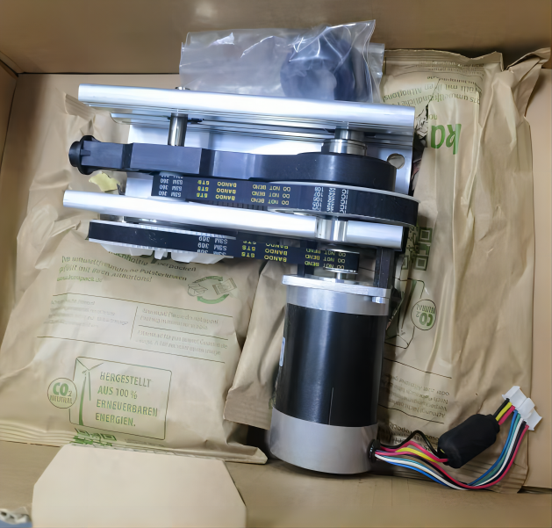
2 | 数字计量泵 | 投加介质：10%次氯酸钠溶液，额定流量：200L/h,额定压力：1.0MPa，泵头材质：PVC,隔膜材质：PTFE,垫圈：FKM，球阀材质：陶瓷，投加精度：±1.0%，流量调节范围：0.1～100%，有本地及远程流量调节功能，流量调节通过4～20mA模拟量控制，带隔膜泄漏传感器，泵体带投加流量显示，配套电机：IP65、单相AC220V50Hz，附带相应的电气接线用接头。 | 台 | 1 | ¥35,000.00 | ¥35,000.00
 | 小计 |  |  |  |  | ¥45,000.00
设备管理四部（塘厦牛眠埔水厂） |  | 收货地址：东莞市塘厦镇牛眠埔新围路牛眠埔水厂
1 | 计量泵配件 | 泵头总成+隔膜+膜片+螺丝 | 套 | 2 | ¥2,000.00 | ¥4,000.00 | ANDOSE型号ADSO2 S的计量泵专用配件。  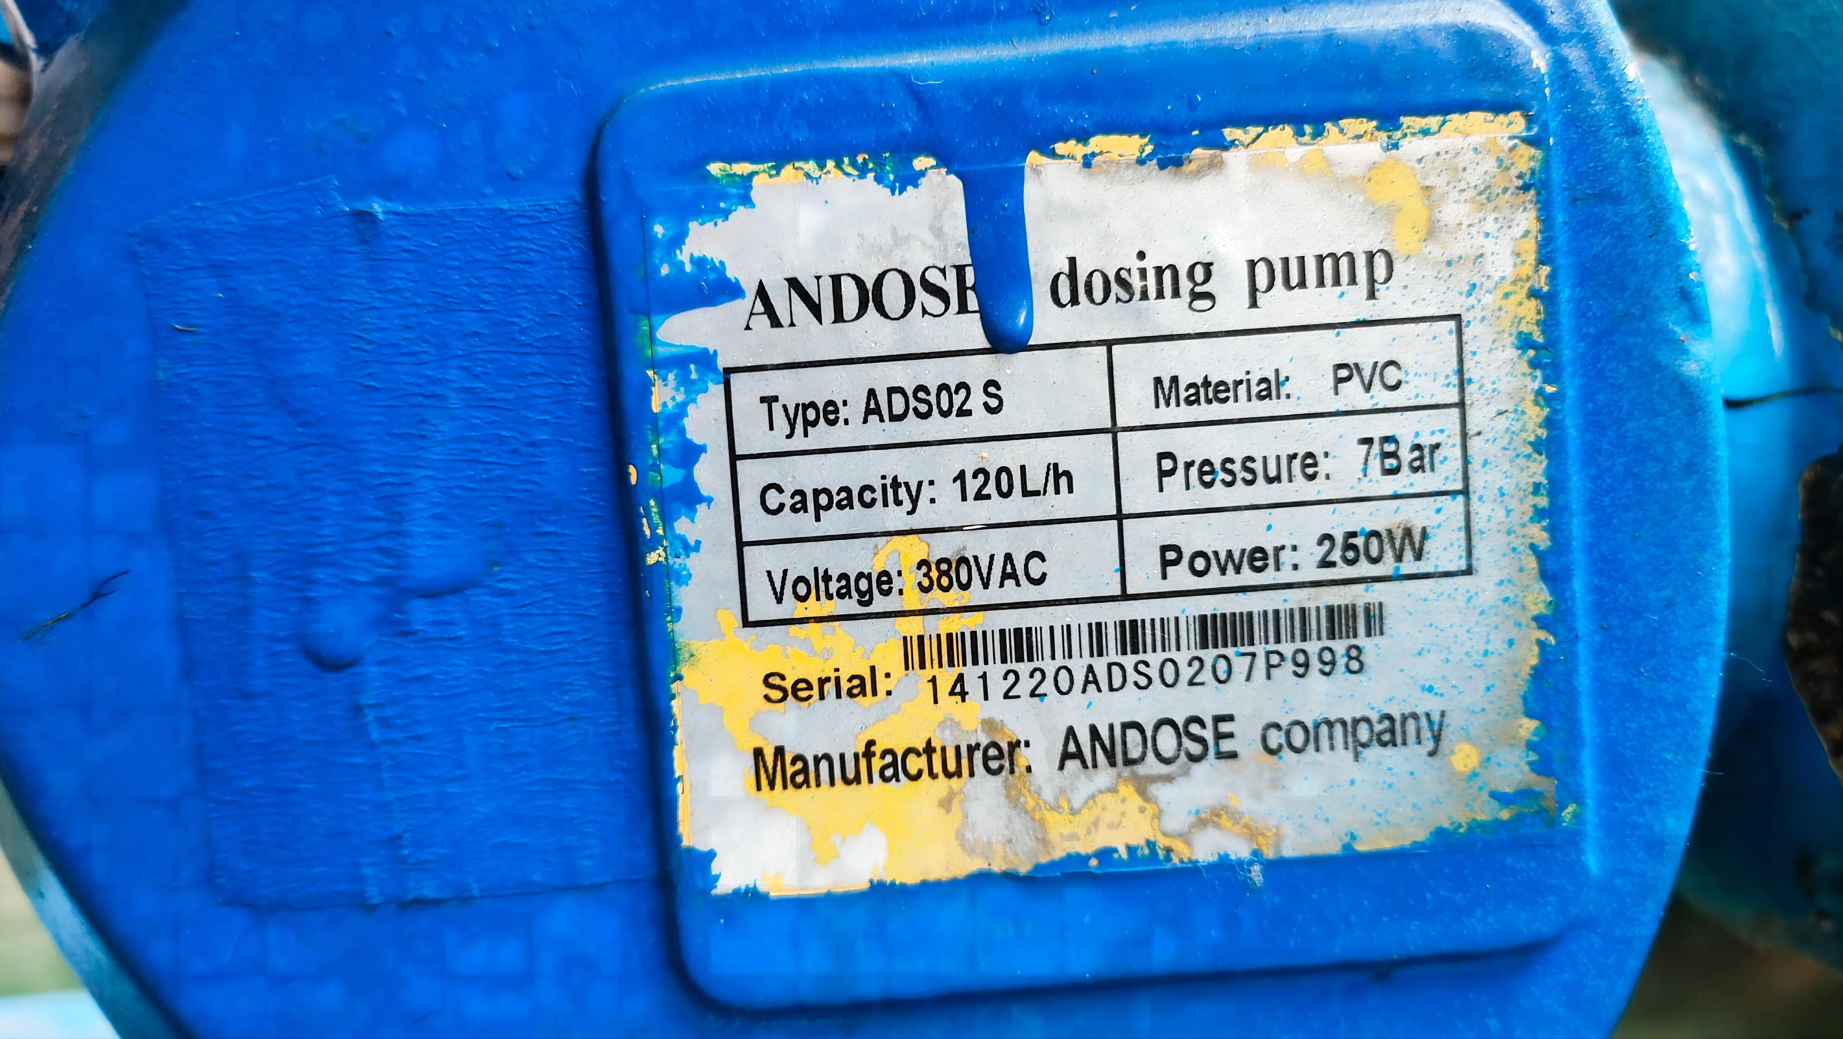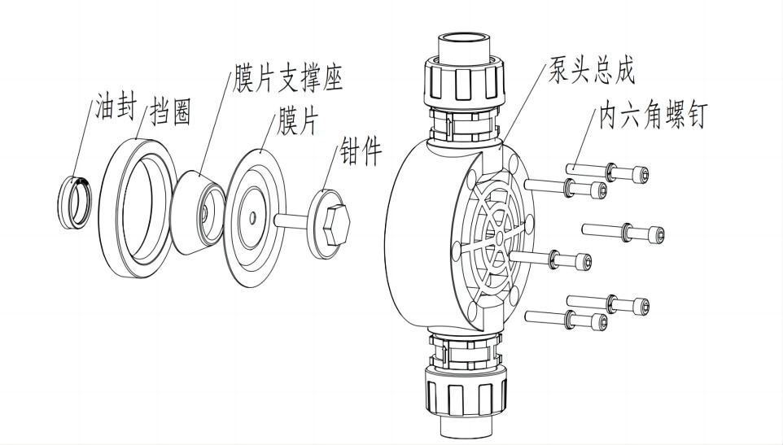
 | 小计 |  |  |  |  | ¥4,000.00
设备管理五部（凤岗第一水厂） |  | 收货地址：东莞市凤岗镇花果山二巷13号
1 | 空气压缩机 | 螺杆式空压机，驱动电机功率：≥7.5kw；额定压力：0.8~1.0MPa；工作流量：≥1.1m³/min；工作电压：380V；外形尺寸：约800mm*680mm*800mm。包安装调试及连接所需配件、管材等。 | 台 | 1 | ¥6,000.00 | ¥6,000.00
2 | 冷冻式干燥机 | 电源：220V/50Hz，空气处理量：≥1.6m³/min，制冷剂：R22，接口管径：1"，接管方式：螺纹连接工作压力：0.6~1.0MPa，外形尺寸：约650mm*450mm*700mm；带自动排水功能，含进口压缩空气精密过滤器1个、出口压缩空气精密过滤器2个，包安装调试及连接所需配件、管材等。 | 台 | 1 | ¥3,200.00 | ¥3,200.00
 | 小计 |  |  |  |  | ¥9,200.00
 | 合计 |  |  |  |  | ¥76,740.00
东莞市水务集团供水有限公司制水分公司2025年第六批水泵及设备类物资采购申请清单
供货期：合同签订之日起60天内完成
序号 | 物品名称 | 规格/型号 | 单位 | 数量 | 估算单价（元） | 估算总金额（元） | 备注
设备管理二部（第六水厂） |  | 收货地址：东莞市东城街道莞龙路东城段21号
1 | 背压阀 | DN25，材质：PVC-U+PTFE复合膜，密封圈材质：EPDM，设定压力：0-1Mpa，连接方式：两端为活接、承口粘接外径32mm的PVC-U管 | 个 | 5 | ¥400.00 | ¥2,000.00
2 | 水泵（含电机） | Qn：18.0m³/h，Hn:21.4m,n:≈2850 1/min，P：2.2kW，In:4.7A，PN25。进、出水口DN50法兰连接。 | 套 | 2 | ¥13,500.00 | ¥27,000.00 | 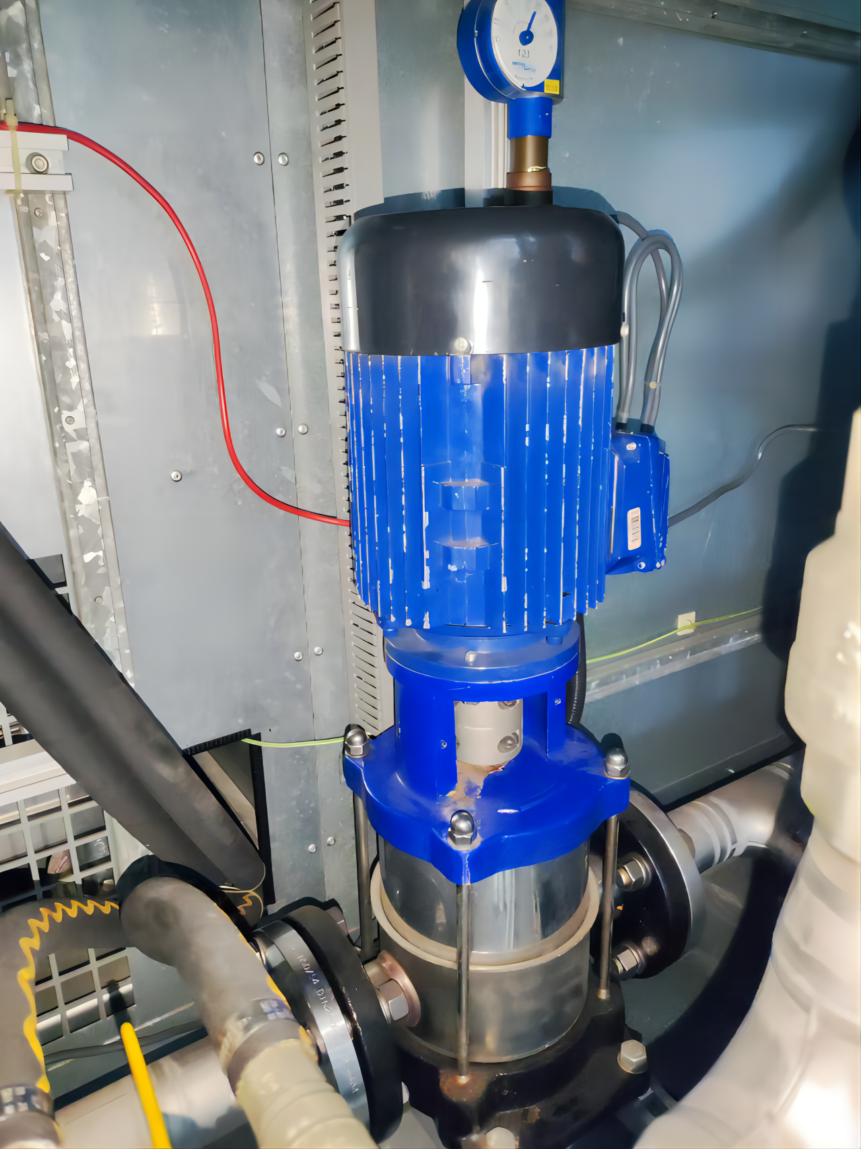
3 | 接近开关 | 电感式，三线制，PNP常开型，24vDC工作电压，检测距离：8mm~10mm；不锈钢圆柱形，插入式安装，螺母夹紧；圆柱直径18mm，丝牙杆长度约60mm。 | 个 | 30 | ¥125.00 | ¥3,750.00 | 参考品牌：西门子、施耐德、欧姆龙、ABB
 | 小计 |  |  |  |  | ¥32,750.00
设备管理五部（塘厦凤凰水厂） |  | 收货地址：东莞市塘厦镇凤凰社区凤清路65号塘厦凤凰水厂
1 | 螺杆泵转子 | 材质：不锈钢 | 件 | 2 | ¥4,000.00 | ¥8,000.00 | 适用于耐驰品牌型号NM021BY01P05B(P) 的螺杆泵
2 | 螺杆泵定子 | 材质：橡胶 | 件 | 2 | ¥2,000.00 | ¥4,000.00 | 适用于耐驰品牌型号NM021BY01P05B(P) 的螺杆泵
 | 小计 |  |  |  |  | ¥12,000.00
设备管理四部（黄江水厂） |  | 收货地址：东莞市黄江镇黄牛埔村强健街2号黄江水厂
1 | 背压阀 | DN20，材质：PVC-U+PTFE复合膜，密封圈材质：EPDM，设定压力：0-1Mpa，连接方式：两端为活接、承口粘接外径25mm的PVC-U管 | 个 | 4 | ¥400.00 | ¥1,600.00
 | 小计 |  |  |  |  | ¥1,600.00
设备管理四部（谢岗第二水厂） |  | 收货地址：东莞市谢岗镇南面石鼓水库路22号谢岗第二水厂
1 | 切割排污泵 | 功率：1.5kw，电压：220v，流量6m³/h，口径：50mm，扬程：20m，转速：2860r/min | 台 | 2 | ¥1,800.00 | ¥3,600.00
 | 小计 |  |  |  |  | ¥3,600.00
 | 合计 |  |  |  |  | ¥49,950.00

第三章 合同条款
东莞市水务集团供水有限公司 分公司
采购合同

甲方：东莞市水务集团供水有限公司 分公司
乙方：
甲乙双方在遵守中华人民共和国相关的法律、法规的基础上，根据《中华人民共和国民法典》，经双方协商一致，同意签订本合同，以供双方共同遵守执行。
一、货物及服务的总金额
1.1本合同总金额（含税、运费、装卸费）：¥ （大写：人民币 ），最终金额按实际发生计算。
1.2本合同总金额包括（但不限于）：
1.2.1货物及其附属部件、备品备件、资料等；
1.2.2货物的运输及装卸；
1.2.3连接螺栓、螺母等紧固件及连接件；
1.2.4下述“表－１”清单及条款中所列货物、配套货物及其它必要附件、备品备件、专用工具等；
1.2.5日常技术指导，免费的质保服务，包括但不限于免费的现场质量问题处理或更换无效货物，以及必要的技术服务包括派遣有经验的工程师到现场指导安装、指导调试运行并进行技术培训；
1.2.6设计联络与验收。
1.3甲方向乙方购买的货物如表－１

表-1
序号 | 采购单号 | 货物名称 | 型号/规格（需求说明、参数） | 单位 | 用途 | 数量 | 分项单价  （元） | 分项总价  （元） | 品牌/制造商 | 备注
合计总价（含税费、运费、装卸费等）：¥ （大写：人民币 ）
1.3.1乙方知悉并同意：表-1中规定的采购数量为暂定数量，仅为便于计算合同暂定总价使用，不作为甲方最终采购数量的保证。甲方的实际需求数量以甲方每批次的供货通知为准，在供货期内乙方不因甲方实际采购数量的减少或增加而要求甲方作出任何形式的补偿或赔偿，或要求甲方按暂定数量采购相应货物。
1.3.2本合同各货物项目单价在合同期限内不因乙方及外部市场等原因而变化。
二、交货
交货完成时间：合同签订之日起 个日历天内将以上货物全部送到甲方指定地点，并完成安装。甲方有权根据项目实际情况推迟工期（不超过一年），而不作任何补偿或赔偿。
2.1交货地点： （按甲方指定的地点）。
2.2交货时间：合同签订之日起 个日历天内将以上货物全部送到甲方指定地点，并完成安装。甲方有权根据项目实际情况推迟工期（不超过一年），而不作任何补偿或赔偿。
2.3乙方自行安排运输并将货物运至合同约定或甲方指定的交货地点，在甲方指定时间内完成安装调试。
2.4货物包装应符合国家标准，以保证货物在运输过程中不受损伤，由于包装不当造成货物在运输过程中有任何损坏或丢失，由乙方负责。
2.5货物到达现场，由乙方完成安装调试后通知甲方进行验收。甲方在乙方每次交付货物后的接收检验，仅为接收验收合格的货物，该接收验收（包括签署送货单等）仅代表对货物表面状况进行验收确认，乙方仍应对货物入库、检验、测试使用等过程中产生的货物质量瑕疵或缺陷承担质量保证责任。
2.6若经甲方检验发现货物与合同约定不符或有损坏的，甲方有权选择要求乙方在限定期限内进行更换或进行退货，由此产生的全部费用由乙方承担且甲方有权向乙方主张逾期供货的违约责任。
2.7因不能归责于甲方的原因，在完成验收交付之前发生的货物的丢失、破损、数量减少及变质等风险损失由乙方负担，货物经甲方书面确认验收合格并完成交付后，标的所有权转移至甲方。
三、付款方式
3.1甲方按以下方式支付货款：
乙方向甲方提供全部货物并完成安装经甲方验收合格后，在乙方正确提交下列单据的30个日历天内，甲方向乙方一次性支付至最终结算总价的100％。
3.1.1请款报告；
3.1.2送货清单，上面应标明数量、单价、总价；
3.1.3验收情况表；
3.1.4对应金额的合法有效的增值税普通发票或其他符合税法规定的入账票据正本1份，体开票信息以甲方通知为准。
3.2发票由乙方按国家有关财税规定开给甲方。
3.3乙方迟延提供送货清单、请款报告、发票或提供的送货清单、请款报告、发票等资料不符合要求的，甲方的付款时间可相应顺延，且甲方不因此承担任何责任。由于乙方提供的发票不符合税法规定，给甲方造成的损失由乙方承担全部的赔偿责任。
四、对货物的质量要求及相关规定
货物的质量要求及技术指标按（但可超于）本合同条款的规定，同时应符合货物来源国家和中华人民共和国国家的最新行业标准，没有国家标准的按行业或企业标准执行；以及附件及配件套用相关专业的标准执行；并要求（但不限于）：
4.1乙方在发货前应对货物的质量、规格、性能和数量/重量进行精确全面的检验，并出具证明书，证明货物与合同的规定相符。
4.2货物到货后开箱时应由甲乙双方代表检查验收合格签字后方可进行安装施工。
4.3若现场检验发现短缺，破损或与合同规定的数量、型号、技术指标及外形等不符，则甲乙双方应作记录并签名确认，若乙方因其过失未能到场，该记录或商检局出具的现场检验记录和证明，均可作为甲方向乙方索赔的有效文件。在现场检验发现的问题解决之前，甲方有权推迟支付有问题货物对应比例的货款。
4.4若现场检验发生因乙方过失引起的修理、更换或补充而致使规定的时间表延迟，则甲方有权向乙方索赔由于延迟所造成的损失，有权向乙方要求全额赔偿由于上述修理、更换或补充引起的由甲方承担的额外开支以及工时。
4.5参加现场检验的乙方代表的所有费用，包括交通费用和生活费用等均由乙方自理。
4.6乙方应提供货物运至合同规定的最终目的地所需要的包装，以防止货物在转运中损坏或变质。这类包装应采取全新、防潮、防晒、防锈、防腐蚀、防震动及防止其它损坏的必要保护措施，从而保护货物能够经受多次搬运、装卸及远洋和内陆的长途运输。乙方应承担由于其包装或其防护措施不妥而引起货物锈蚀、损坏和丢失的任何损失的责任或费用。包装物材料及包装方式必须同时符合国家有关强制性要求，否则导致工程开工延误等损失由乙方承担责任。
4.7所有货物均应在安装后，按技术规范要求的规定进行测试、调试、试运行和性能测试，以证明其适用性和保证值。如果货物的任何部分未能通过技术规格要求规定的试验，则乙方自行改造，该部分的试验根据甲方的要求可在十个日历天内按同样条件重复进行一次，重复试验所需的费用由乙方负责，如果重复试验仍不合格，则不合格的货物应按本合同规定处理；项目验收以本合同文件为依据进行。
4.8货物安装、调试、人员培训完成后，由乙方发出项目验收的书面申请，甲方应在15个日历天内作出书面答复。
4.9项目验收合格后，由甲乙双方出具项目验收报告。但该报告不免除乙方对由于设计、工艺或材料的缺陷而产生的故障或质量问题应承担的责任。
4.10乙方参加试验、调试、试运行和性能验收测试，所有试验费用包括重复试验所需费用均包括在本合同总金额中。
五、质量保证和质保期限内的售后服务
5.1质量保证
5.1.1乙方提供的产品为合格产品，货物符合来源国和中华人民共和国的国家标准或行业标准，符合本合同的规定的要求，同时所提供的产品成熟先进，货物制造过程中应严格按照国际、国家或行业的要求进行质量控制；
5.1.2产品在出厂前进行严格的检验和试运行，确保供给用户合格稳定的产品；
5.1.3保证产品正确安装，在正常的使用和保养条件下，在其使用寿命期限内完全达到产品性能的要求；
5.1.4乙方的产品保证不存在由于设计、工艺或材料等的缺陷而产生的故障。
5.2质保期限内的售后服务
自甲方书面确认验收合格之日起计算，乙方提供的货物的质量保证期须不少于 年。本合同的货物在质保期限内的售后服务如下：
5.2.1乙方为甲方提供良好的操作以及维修技能的咨询、培训（所需费用包含在合同价款内）；
5.2.2质量保证期过后，仍对所有货物提供终身有偿维修；
5.2.3提供足够的零配件，以满足甲方的需要；
5.2.4定期回访；
5.2.5在质保期限内乙方对货物及相关的附件配件应提供免费维修、定期的维护、技术服务；由此所发生的费用，包括受损的配件的更换等所需的工时和材料以及运输交通等费用由乙方负责；
5.2.6如在质保期限内乙方所供的货物及附件配件出现问题，乙方在接到甲方的通知后应及时响应、做出相应的措施，如问题不能远程解决，乙方应在 个小时内备好工具和配件并立即派出工程技术人员到货物现场进行维修。若因乙方的过失而延误了维修时间，甲方有权追究乙方因其过失而产生的损失；
5.2.7如货物经维修后未能达到本合同条款的要求，乙方应无条件更换，更换后的货物的质量保证期从更换完成且验收合格之日起重新计算。如经维修更换仍未能达到要求，则甲方可根据本合同的规定向乙方提出退货赔偿，严重者将追究法律责任及经济责任，并赔偿甲方因此而产生的损失和费用。
5.2.8乙方未按上述要求提供售后服务的，甲方有权委托其他第三方提供相关服务，因此产生的费用全部由乙方承担。
六、现场服务
6.1若需要提供现场服务，乙方人员应遵守甲方制度及规定，如有违规，乙方负责。
6.2安装调试期间乙方现场人员食宿自理。
6.3甲方如需邀请乙方开展非质量问题处理的技术服务，乙方应予协助。
6.4乙方负责对甲方操作、维修人员和有关的工艺技术人员进行操作培训、维修培训、设备保养培训，使之完全掌握全部使用技术，以便使甲方人员正常地使用、维修保养设备。
6.5乙方应自带用以安装、调试过程中所需的各种工具、仪器仪表及易损件；乙方确保本合同中的安装、维修工作的及时到位，如因乙方的原因给甲方带来损失，全部责任由乙方承担。
6.6产品安装调试期间乙方应严格做好安全防护措施，设置安全警示标识，及时消除安全隐患，做到安全施工、文明施工，承担相关费用。安装期间发生安全事故的，责任由乙方承担，由此造成甲方、乙方人员或者第三方人身或财产损失的，乙方予以赔偿。
七、违约责任
7.1乙方未按时交付货物或未在约定的时间内完成安装调试通过甲方验收的，每逾期一日，按合同总价款的千分之一计算违约金直至交付全部货物或通过甲方验收为止。逾期达15日或以上的，甲方有权解除合同，乙方并按合同总价款的20%向甲方支付违约金。
7.2乙方所交货物品种或规格或质量等不符合合同约定的，如甲方同意利用的，应按质论价；甲方不同意利用的，应根据具体情况，由乙方负责在甲方指定期限内进行包换、包修或退货，并自行承担修理、调换或退货而支付的费用。甲方同意乙方修理或者调换的，修理或调换期间乙方按逾期交货支付违约金；甲方选择退货并解除合同的，乙方应按合同总价款的20%向甲方支付违约金。
7.3无论是否在质保期内，因货物质量问题发生安全事故或引起其他损失、造成不良后果的，乙方应承担全部责任及损失赔偿。
7.4除本协议另有违约责任约定外，乙方违反本协议约定，经甲方通知限期改正而乙方限期内未改正的，乙方每次应按照合同总价款的20%支付违约金，甲方有权解除合同。
7.5上述各项乙方须支付的违约金、赔偿金及相关费用甲方均可在甲方应付货款中直接扣除。违约金、赔偿金不足以弥补甲方损失的，甲方有权要求乙方补足。
7.6因乙方原因给甲方造成损失的，乙方应予赔偿。前述违约金不足以弥补甲方损失的，乙方应另行补足。且前述款项甲方有权于本合同及与乙方所涉的其他合作项目未付款中直接扣除，乙方对此不持异议。
八、检查与验收
8.1必要时，甲方将派有经验的工程师到乙方制造厂或相关地方进行检验或抽样检验。
8.2货物在现场安装后，乙方应进行现场测试。测试内容及结果应完全满足证书的各项指标和技术要求，测试记录应交予甲方工程师确认。现场测试工具由乙方自备。
8.3货物的现场验收将作为最终验收，如果最终验收中发现不符合合同要求，乙方应负责更换或退货。
九、合同的变更及终止
9.1合同的变更
合同的变更应由变更的一方发出书面申请。在下列的情况下合同可变更：
9.1.1如合同中货物的技术指标不能满足甲方的要求，甲方可提出变更。
9.1.2甲方可根据实际的需要变更货物的附属部件，如管道、输送机、电气货物等，对于货物的附属货物或部件可根据实际增加、减少、更换或改进。
9.1.3本合同未尽事宜，双方可协商一致另行签订补充协议，并编号附于主合同后，确保合同的完整性。补充协议与本合同均具同等法律效力。
9.2合同的终止：
9.2.1合同有效期限过后自然终止。
9.2.2遇不可抗力如：战争、严重火灾、洪水、台风、地震等事件而终止。
9.2.3因一方破产而终止合同，但对合同应依照法律的程序做善后处理。
9.2.4经双方协商同意可终止本合同。
9.2.5以下任何一条终止合同，甲方仍有权扣取合同款项及追究违约金、损失赔偿以及追究乙方的法律和经济责任。
9.2.5.1当违约金额达到合同总金额20%时，甲方可单方终止合同。
9.2.5.2如果甲方根据本合同条款的规定，终止了全部或部分合同，甲方可以依其认为适当的条件和方法购买与未交货物类似的货物或服务，乙方应承担甲方因购买类似货物或服务而产生的额外支出；但是，乙方应继续执行合同中未终止的部分。
9.2.5.3甲方提供有力的证据，确认乙方没有能力完成本合同，甲方单方可终止本合同。
9.2.5.4如果甲方认为乙方在本合同的竞争和实施过程中有腐败和欺诈行为，经核实并经监督部门确认后，甲方可终止本合同。
十、弃权
甲方对于本协议任何条款项下的违约或不履行放弃追究责任，或甲方一次或数次没有强制履行本协议任何条款，或没有行使本协议项下的任何权利、救济权或特权，不应被解释为甲方对随后发生的类似违约或不履行也放弃追究违约责任，也不应认为甲方已放弃这些条款、权利、救济或特权。如甲方有意放弃根据本协议的条款或条件享有的权利，则甲方应签署书面的弃权书，并特别指明放弃何条款或条件中的权利，否则不视为弃权。
十一、争议解决
10.1本合同履行过程中发生的争议适用中华人民共和国相关法律法规解决（但香港、澳门及台湾地区的法律除外）。
10.2甲、乙双方在履行本合同过程中发生的任何争议，应首先通过友好协商解决；协商解决不成的，任何一方均依法可向东莞市第一人民法院提起诉讼。
10.3如双方之间的争议通过诉讼方式解决的，若该争议系由乙方违约导致，甲方因此产生的全部成本（包括但不限于诉讼费、鉴定费、律师费、保全费、财产保全担保费等）概由乙方承担。
十二、知识产权
乙方应保证其向甲方提供的货物不侵犯第三人的合法权益。甲方因使用乙方提供的货物被第三人指控侵权、提出异议或权利主张的，乙方在接到甲方通知后三天内将按照第三人索赔数额以及争议解决机关预收费用（含诉讼费）数额之和向甲方指定账户内支付等额款项，专项用于甲方败诉情况下执行生效法律文书之用，若该案取得生效法律文书且结果为甲方败诉，甲方在生效法律文书规定期限内将上述款项用于执行生效法律文书，如有剩余，甲方在执行完毕后三天内返还给乙方。同时甲方为应诉聘请律师的费用也由乙方承担。
如甲方败诉，乙方除了承担生效法律文书确定甲方应付款项外，还应赔偿由此给甲方造成的一切损失及向甲方支付违约金 万元。
十三、保密责任
11.1乙方承诺对在洽谈和履行合同中获悉的甲方信息严格保密，并仅限用于本合同使用。这些信息包括但不限于商业合同、客户信息、档案信息等。未经对方书面允许，获悉方不得以任何目的或形式复制、使用或向他人透露。
11.2除非法律法规另有规定或者有关行政、司法机关提出要求，未经对方书面许可，任何一方不得向第三方披露本合同的具体内容，包括但不限于合同条款或与本合同相关的任何知识产权、商业秘密等信息。
11.3双方承诺告知各自所属或聘用的相关人员对所接触的上述信息进行保密，并取得员工承诺：无论其任职或离职，该员工都保证不向任何人、公司、企业或其他方透露所获悉保密信息。若员工违反保密约定，其所在方承担连带责任。
11.4双方确认，本合同相关保密条款的效力，不受合同终止、解除、无效或被撤销等因素的影响，持续有效。
十四、送达
12.1 合同双方按本合同列明的地址为送达地址，其适用范围包括双方非诉时各类通知、合同等文件以及就合同发生纠纷时相关文件和法律文书的送达，同时包括在争议进入仲裁、民事诉讼程序后的一审、二审、再审和执行程序。一方向对方发出的通知及文件，可以通过直接送达，或者邮寄、电话通知、传真、电子邮件等方式送达，信函寄出两日后视为送达，其他方式发出之日即视为送达，实际收到时间更早的，以实际收到时间为送达时间。一方无故拒收或无法联系或联系方式错误等原因导致无法送达的，仍视为已送达。一方联系方式变更的，应当提前书面通知对方，否则视为未变更，由变更方承担不利后果。
十五、其他
13.1如果本合同的货物在其所在国需要出口许可证，乙方应负责办理出口许可证，费用自理。
13.2本合同在双方签名盖章之日起生效。本合同壹式肆份，甲乙双方各执贰份，均具同等法律效力。
（以下无正文内容）

甲方名称（盖章）： 乙方名称（盖章）：
甲方负责人： 乙方代表：

合同签订地点：东莞市水务集团供水有限公司
合同签订时间： 年 月 日

第四章 报价须知
一、项目费用说明
报价人应按询价文件要求及企业的自身情况进行报价。所报的价格包含完成询价文件规定的工作所需的全部费用，并承担所有相应项目风险。

二、报价文件的组成
1.报价表；
2.营业执照；
3.询价响应声明书；
4.用户需求偏离表；
5.合同条款偏离表；
6.自2022年1月1日以来，报价人具有至少一项水泵类物资的供货业绩合同复印件（需提供项目合同要点：（1）供货内容需体现：水泵类物资；（2）合同签订日期为2022年1月1日或以后；（3）合同双方盖章等关键页）。

三、报价文件的封装和递交
1.报价人应将报价文件一起密封在一个不透明的外层封装中。外层密封封装表面应正确标明项目名称、报价人单位名称，封口位置加盖报价人公章。
2. 报价文件无须装订成册。若报价文件装订成册，需同时提供电子文件，内容包括：签字、盖章后的报价文件扫描版PDF格式电子文件。电子文件不可设置密码，用U盘或DVD或CD-R光盘储存 ，并密封于“电子文件”内（电子文件的包装封面需注明项目名称、项目编号、报价人单位名称，并加盖报价人公章）。
3.密封好的报价文件，应于询价邀请函中规定的截止时间前递交到采购人指定的递交地点，否则视为放弃参与本项目。

四、报价有效性说明
1.报价人的折扣系数报价不得超过1.00，且不能为0.00或负数，折扣系数报价最多保留小数点后两位。报价人未按询价文件要求进行折扣系数报价的，该报价人的报价文件将被视为无效报价；
2.对用户需求书、合同条款响应有负偏离的，按无效响应处理；
3.报价人未按报价文件格式提供相应材料的，按无效报价处理；
4.若有效报价文件不足三家时，采购人有权重新进行采购。在实质性满足采购需求的情况下，若2家以上（含本数）供应商报价一致且同为最低价时，报价相同的供应商再进行一次报价，且再次报价不得高于前一次报价，以此类推，直至最终确定成交供应商。当报价文件完全响应需求的最低价供应商放弃成交资格或经确认未实质性满足采购需求时，我公司有权确定实质性满足采购需求的第二低价供应商作为成交供应商，或重新进行采购。
5.采购人在报价文件递交截止时间当天通过“信用中国”网站（www.creditchina.gov.cn）查询报价人的信用记录。被列入失信被执行人、重大税收违法失信主体、政府采购严重违法失信行为记录名单（处罚期限届满的除外）的报价人，其报价文件将被视为无效报价。

- 特别说明
（1）与采购人存在利害关系可能影响采购公正性的法人、其他组织或者个人，不得参加报价；（2）单位负责人为同一人或者存在控股、管理关系的不同单位，不得参加同一项目报价；（3）存在股权/股份控制、共同实际控制人、高管交叉任职、可能导致不当利益输送的其他关系等关联关系的供应商，不得参与同一项目报价。
上述情况一经发现，相关报价均无效。

第五章 报价文件（格式）
1. 报价表
项目名称 | 东莞市水务集团供水有限公司制水分公司2025年第四至六批水泵及设备类  物资采购项目
折扣系数
【报价不得超过1.00，且不能为0.00或负数】
报价人纳税类型 | □ 一般纳税人  □ 小规模纳税人
报价人提供的增值税普通发票的税率 | %
备注 | 一、已详细审查全部询价文件要求，并响应询价文件全部要求。  二、本项目报价采用统一折扣系数报价，合同履约过程中以实际供货数量进行结算，成交单价按以下方式计算：成交单价=预算单价×成交折扣系数，以实际供货数量进行结算，成交单价出现小数点，保留小数点后两位，从小数点后第3位四舍五入。  三、报价人的折扣系数报价不得超过1.00，且不能为0.00或负数，折扣系数报价最多保留小数点后两位。报价人未按询价文件要求进行折扣系数报价的，将被视为无效报价。  四、从实质性满足采购需求的供应商中，按折扣系数最低成交原则确定成交供应商（若最低报价相同时进行二次报价，直至最终确定成交供应商）。  五、修正原则：当以数字表示的折扣系数与以文字表示的折扣系数不一致时，以文字表示的折扣系数为准。经双方确认后，作为报价人的报价。  按上述修正错误的原则及方法调整或修正报价文件的折扣系数，调整后的折扣系数对报价人起约束作用。如果报价人不接受修正后的折扣系数，则其报价将被拒绝，作为无效报价处理。  六、本报价表不允许调整，擅自修改，将视为无效报价。
联系人： 联系电话：
联系地址：
报价人：（加盖报价人公章）
日期： 年 月 日
1-1.供货货物清单表
供货货物清单表
序号 | 物品名称 | 规格/型号 | 单位 | 数量 | 备注 | 参考品牌 | 供应品牌  （供应商填写）
1 | 背压阀 | DN20，材质：PVC-U+PTFE复合膜，密封圈材质：EPDM，设定压力：0-1Mpa，连接方式：两端为活接、承口粘接外径25mm的PVC-U管 | 个 | 4 | / | /
2 | 背压阀 | DN25，材质：PVC-U+PTFE复合膜，密封圈材质：EPDM，设定压力：0-1Mpa，连接方式：两端为活接、承口粘接外径32mm的PVC-U管 | 个 | 5 | / | /
3 | 传动机构 | 计量泵传动机构。 | 套 | 1 | 格兰富型号DDI150的计量泵转速专用配件。 | /
4 | 电磁阀 | 两位五通单电控型，内部先导式，工作介质：空气，最大工作压力1MPa，输入DC24V，DIN形插座连接，带指示灯及过电压保护，G1/2内螺纹接口。 | 个 | 5 | / | 亚德客、康茂盛、BRAY、SMC、FESTO
5 | 电动机 | 通用型号：YP-50-0.37-4，380VAC/50HZ，0.37kw，防护等级：IP55，散热风扇220V，绝缘F级 | 台 | 3 | 适用于米顿罗品牌GM系列计量泵 | /
6 | 骨架油封 | 材质：氟橡胶，尺寸：内径*外径*厚度=22mm*40mm*7mm。 | 个 | 10 | / | /
7 | 骨架油封 | 通用型号：TC-25-40-7 | 个 | 4 | / | /
8 | 管道离心泵 | 材质：304不锈钢（泵头），安装方式：立式，功率：0.75KW，电压：380V,扬程：10m，流量：11m³/h,口径：50mm（2寸）。 | 台 | 1 | / | 广东凌霄泵业、南方泵业、上企奉泉人民
9 | 管道离心泵 | 材质：304不锈钢（泵头），安装方式：卧式，功率：0.75KW，电压：380V,扬程：10m，流量：11m³/h,口径：50mm（2寸）。 | 台 | 1 | / | 广东凌霄泵业、南方泵业、上企奉泉人民
10 | 计量泵膜片 | 订货号：811460，六孔。 | 块 | 2 | / | /
11 | 计量泵膜片 | 订货号：811472，八孔。 | 块 | 2 | / | /
12 | 计量泵配件 | 泵头总成+隔膜+膜片+螺丝 | 套 | 2 | ANDOSE型号ADSO2 S的计量泵专用配件。 | /
13 | 接近开关 | 电感式，三线制，PNP常开型，24vDC工作电压，检测距离：8mm~10mm；不锈钢圆柱形，插入式安装，螺母夹紧；圆柱直径18mm，丝牙杆长度约60mm。 | 个 | 30 | / | 西门子、施耐德、欧姆龙、ABB
14 | 空气压缩机 | 螺杆式空压机，驱动电机功率：≥7.5kw；额定压力：0.8~1.0MPa；工作流量：≥1.1m³/min；工作电压：380V；外形尺寸：约800mm*680mm*800mm。包安装调试及连接所需配件、管材等。 | 台 | 1 | / | /
15 | 冷冻式干燥机 | 电源：220V/50Hz，空气处理量：≥1.6m³/min，制冷剂：R22，接口管径：1"，接管方式：螺纹连接工作压力：0.6~1.0MPa，外形尺寸：约650mm*450mm*700mm；带自动排水功能，含进口压缩空气精密过滤器1个、出口压缩空气精密过滤器2个，包安装调试及连接所需配件、管材等。 | 台 | 1 | / | /
16 | 螺杆泵定子 | 材质：橡胶 | 件 | 2 | 适用于耐驰品牌型号NM021BY01P05B(P) 的螺杆泵 | /
17 | 螺杆泵转子 | 材质：不锈钢 | 件 | 2 | 适用于耐驰品牌型号NM021BY01P05B(P) 的螺杆泵 | /
18 | 排气阀套件 | 订货号：99580611，内含：1个双接短管头、1个排气阀、1个O形圈 | 套 | 5 | 投矾间格兰富加药泵专属备件。 | /
19 | 潜水排污泵 | 材质：304不锈钢，功率：2.2KW，电压：380V,扬程：15m，流量：20m³/h,口径：65mm。 | 台 | 1 | / | /
20 | 潜水排污泵 | 材质：304不锈钢，功率：2.2KW，电压：380V,扬程：20m，流量：15m³/h,口径：50mm（2寸）。 | 台 | 1 | / | /
21 | 潜水排污泵 | 材质：304不锈钢，功率：2.2KW，电压：380V,扬程：20m，流量：15m³/h，口径：50mm（2寸）。 | 台 | 1 | / | /
22 | 潜水排污泵 | 材质：铸铁，功率：1.1KW，电压：220/380V,扬程：28m，流量：10m³/h,口径：50mm（2寸），转速：2860r/min。 | 台 | 2 | / | /
23 | 潜水排污泵 | 通用型号：100WQ/EC130-10-5.5-Z-PJ，自动耦合式安装，功率：5.5kW，电压：AC380V，转速1440r/min，扬程：10米，流量：130m³/h，口径：100mm。材质：铸铁 | 台 | 1 | / | /
24 | 切割排污泵 | 功率：1.5kw，电压：220v，流量6m³/h，口径：50mm，扬程：20m，转速：2860r/min | 台 | 2 | / | /
25 | 切割式排污泵 | 通用型号：100WQAS100-15-7.5，功率：7.5kW，流量：100m³/h，扬程：15m，电压：380V，口径：100mm（4寸）。 | 台 | 1 | / | 上海人民、南方泵业、上海凯泉、苏尔寿水泵、东方。
26 | 三相变频电动机 | 通用型号：YP-50-0.37-4，工作电压：AC380/220V，额定功率：0.37KW，工作频率：2-50HZ，绝缘等级：F，工作制：S1，安装方式B5。 | 台 | 1 | 适用于米顿罗品牌GM0240PQ9MNN型号GTCH121119-4-003系列计量泵 | /
27 | 数字计量泵 | 投加介质：10%次氯酸钠溶液，额定流量：200L/h,额定压力：1.0MPa，泵头材质：PVC,隔膜材质：PTFE,垫圈：FKM，球阀材质：陶瓷，投加精度：±1.0%，流量调节范围：0.1～100%，有本地及远程流量调节功能，流量调节通过4～20mA模拟量控制，带隔膜泄漏传感器，泵体带投加流量显示，配套电机：IP65、单相AC220V50Hz，附带相应的电气接线用接头。 | 台 | 1 | / | /
28 | 水泵（含电机） | Qn：18.0m³/h，Hn:21.4m,n:≈2850 1/min，P：2.2kW，In:4.7A，PN25。进、出水口DN50法兰连接。 | 套 | 2 |  | /
29 | 行程开关 | 单滚轮转动臂式，总高度：65mm，安装孔位尺寸：长*宽=65mm*35mm。 | 个 | 6 | / | 正泰、德力西、施耐德。
30 | 行程开关 | 单滚轮转动臂式，总长度：134mm，安装孔位尺寸：长*宽=60mm*30mm。 | 个 | 6 | / | 正泰、德力西、施耐德。
31 | 行程开关 | 可调滚轮转动臂式，总高度：66mm，安装孔位尺寸：长*宽=60mm*30mm。 | 个 | 6 | / | 正泰、德力西、施耐德。
32 | 智能水泵控制器 | 适用水泵功率：0.37~2.2KW，额定工作电压：AC220V/50Hz,功能：运行时具有过流、欠压、空载保护，性能：定时、液位、压力、其他条件触发的自动控制，中文液晶屏幕显示，有手动、自动两种工作模式，防潮、抗雷击。 | 个 | 2 | / | /
33 | 轴封 | KSB Movitec VF18-12 水泵专用轴封。 | 个 | 3 | KSB Movitec VF18-12 水泵专属配件。 | /
34 | 转子 | 额定功率16kW，额定转速3600r/min，额定电压380V。 | 个 | 1 | 捷豹（XS-20/8）螺杆空压机配套型号为DY20-36JK的永磁同步电动机专用转子。 | /
备注：
（1）报价人须根据“第二章 用户需求”及本表中“推荐品牌”要求填写每项货物的“供应品牌”，每项货物须填写至少1个报价人成交后能提供的品牌。
（2）若发现本表未填写“供应品牌”的货物项目，视为完全响应“第二章 用户需求”及本表中“推荐品牌”要求。

报价人：（加盖报价人公章）
日期： 年 月 日
2.营业执照

3.询价响应声明书
询价响应声明书
致：东莞市水务集团供水有限公司
根据贵司 东莞市水务集团供水有限公司制水分公司2025年第四至六批水泵及设备类物资采购 项目的询价邀请，签字代表经正式授权并代表我单位提交以下报价文件正本一份。
据此函，签字代表宣布同意如下：
1、按询价文件规定履行相关责任和义务。
2、已详细审查全部询价文件要求、服务要求、合同条款并响应询价文件全部要求。
3、同意提供采购方要求的与其询价响应文件有关报告及资料。
4、如我公司存在成交后放弃或提供虚假证明文件、虚假报价文件或存在实际供货技术参数、质量低于询价文件要求或报价文件承诺的标准等情况的，我公司将同意并接受列入东莞市水务集团供水有限公司“黑名单”。

签字代表姓名（或私章）：
报价人：（加盖报价人公章）
日期： 年 月 日

4.用户需求偏离表
用户需求偏离表
序号 | 需求书要求 |  | 响应情况
序号 | 条款号 | 简要内容 | 偏离情况 | 具体偏离内容
1 | / | 东莞市水务集团供水有限公司制水分公司2025年第四批水泵及设备类物资采购申请清单
2 | / | 东莞市水务集团供水有限公司制水分公司2025年第五批水泵及设备类物资采购申请清单
3 | / | 东莞市水务集团供水有限公司制水分公司2025年第六批水泵及设备类物资采购申请清单
备注：
（1）报价人应对照用户需求书响应，逐条、如实地填写“偏离情况”，若发现虚假填写本表，或伪造、变造证明材料，或对需求书及其附件无法响应的，按无效响应处理。若发现此表未逐条填写视为完全响应用户需求书要求。
（2）偏离情况分为：响应、无法响应。响应是指报价人提供的货物（或服务）完全响应用户需求书的要求；无法响应是指报价人提供的货物（或服务）不满足或不完全响应用户需求书的要求。
（3）“偏离情况”项为无法响应的，必须在“具体偏离内容”项内详细说明与用户需求书的偏离内容，“偏离情况”项为响应的，在“具体偏离内容”项内填“无”。
（4）如报价人差异内容较多可另附页说明。

报价人：（加盖报价人公章）
日 期： 年 月 日
5.合同条款偏离表
合同条款偏离表
序号 | 合同要求 |  | 响应情况
序号 | 条款号 | 简要内容 | 偏离情况 | 具体偏离内容
1 | 一 | 货物及服务的总金额
2 | 二 | 交货
3 | 三 | 付款方式
4 | 四 | 对货物的质量要求及相关规定
5 | 五 | 质量保证和质保期限内的售后服务
6 | 六 | 现场服务
7 | 七 | 违约责任
8 | 八 | 检查与验收
9 | 九 | 合同的变更及终止
10 | 十 | 弃权
11 | 十一 | 争议解决
12 | 十二 | 知识产权
13 | 十三 | 保密责任
14 | 十四 | 送达
15 | 十五 | 其他
备注：
（1）报价人应对照合同响应，逐条、如实地填写“偏离情况”，若发现虚假填写本表，或伪造、变造证明材料，或对合同及其附件无法响应的，按无效响应处理。若发现此表未逐条填写视为完全响应合同要求。
（2）偏离情况分为：响应、无法响应。响应是指报价人提供的货物（或服务）完全响应合同的要求；无法响应是指报价人提供的货物（或服务）不满足或不完全响应合同的要求。
（3）“偏离情况”项为无法响应的，必须在“具体偏离内容”项内详细说明与合同的偏离内容，“偏离情况”项为响应的，在“具体偏离内容”项内填“无”。
（4）如报价人差异内容较多可另附页说明。

报价人：（加盖报价人公章）
日 期： 年 月 日
6.自2022年1月1日以来，报价人具有至少一项水泵类物资的供货业绩合同复印件（需提供项目合同要点：（1）供货内容需体现：水泵类物资；（2）合同签订日期为2022年1月1日或以后；（3）合同双方盖章等关键页）
注：若合同无法反映项目合同要点的，还需提供产品购买方出具的书面补充说明文件复印件作为辅助证明（补充说明文件复印件能显示购买方公章)。

